Excel Harjoitus 6

- Avaa työkirja Harjoitus F omasta kansiostasi.

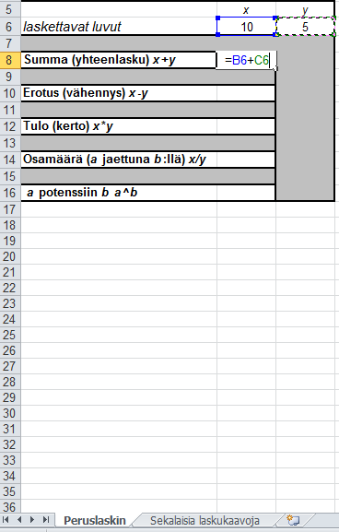
- Taulukon Peruslaskin soluissa on valmiina eri peruslaskutoimituksia varten tietoja. Tehtäväsi on lisätä taulukkoon tarvittavat laskentakaavat.

- Lisää taulukkoon yhteen-, vähennys-, kerto-, jako- ja potennsikaavat niille tarkoitettuihin soluihin.

- Vaihda lukujen x ja y arvoja. Mitä laskutuloksille tapahtuu?

- Anna y:lle arvoksi nolla. Mikä on osamäärän tulos? Miksi?

- Vaihda y:n arvo joksikin muuksi luvuksi kuin nolla.

- Siirry Sekalaisia laskukaavoja –taulukkoon klikkaamalla taulukkovälilehteä.

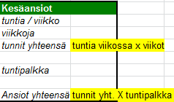
- Täydennä tarvittavat laskukaavat eri solualueissa oleviin kohtiin. Millaisilla kaavoilla oikeat tuloset saadaan? Ratkaisuvihjeitä saat oheisista kuvista.

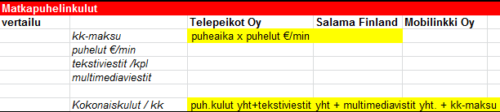
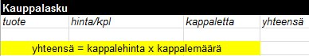

- Tallenna työkirja uudella nimellä Peruslaskukaavat omaan kansioosi.

